Заявка на участие

в краевом конкурсе методических разработок направленных на формирование УУД с учетом требований ФГОС НОО, ООО.

1. Цыпкина Наталья Николаевна

2. г.Курганинск, МАОУ СОШ №5, учитель начальных классов.

3."Лучшая программа по одному из направлений внеурочной деятельности.

4 "Программа по духовно-нравственному воспитанию в начальных классах с учетом требований ФГОС НОО, как одно из направлений внеурочной деятельности»

5. 8-918-435-77-85

6. 28 лет

**Программа по духовно-нравственному воспитанию в начальных классах с учетом требований ФГОС НОО , как одно из направлений внеурочной деятельности"**

**«**Воспитание детей - самая важная область нашей жизни.

Дети – это будущие граждане нашей страны...

Они будут творить историю...»

**А. С. Макаренко**

**Пояснительная записка**

Особое место в воспитании ребенка, будущего гражданина, отводится начальной школе, так как в этом возрасте дети охотно открывают для себя мир человеческих отношений, могут понять и переживать то, что происходит с другим человеком. В этом возрасте они учатся писать, считать и в этом возрасте раскрывается сущность таких моральных ценностей, как любовь к Отечеству, толерантность по отношению к другим, честь, независимость. Получается, что начальная школа не только готовит ребенка до уровня старшей школы, она формирует прежде всего личность. И это требует от нас, педагогов, пересмотреть формы работы, внести в традиционную педагогику **инновации**, **с учетом требований ФГОС НОО,ООО для учащихся начальных классов.**

В рамках реализации приоритетного национального проекта «Образование» одним из главных вопросов является переход общеобразовательных учреждений на федеральные государственные образовательные стандарты второго поколения.

**В проекте Федеральных государственных стандартов общего образования второго поколения** процесс образования понимается не только, как усвоение УУД, составляющих инструментальную основу компетенций учащегося, но и как процесс развития личности, принятия духовно-нравственных, социальных, семейных и др. ценностей.

**Представленная мною Программа родилась не вчера, ей уже три года, но я могу с уверенностью сказать, что она успешно работает на втором поколении.**

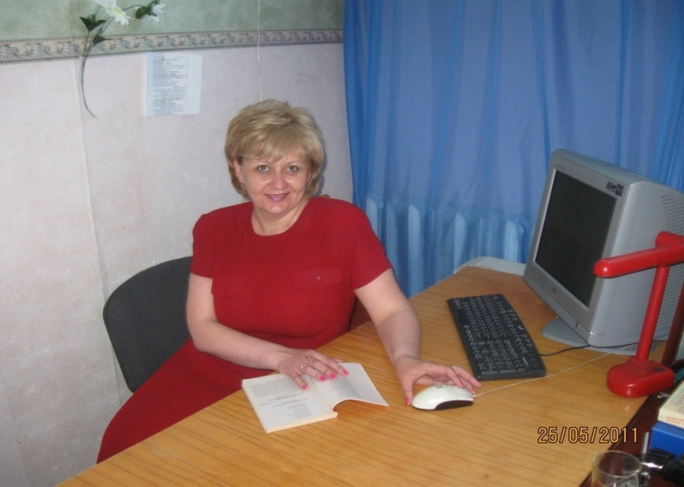

Учитель начальных классов МАОУ СОШ №5 г.Курганинска

Цыпкина Наталья Николаевна

**Особенность Проекта:**

**Сотрудничество с муниципальным учреждением культуры «Курганинский исторический музей»**

Почему? - спросите Вы. Потому что, бывая в залах музея, присутствуя на мероприятиях, проводимых музеем, я заметила, что дети гораздо быстрее усваивают материал, пропуская его через себя. Не приходилось переживать и о «переинформации». Дети готовы ко всему новому. Тогда, в 2010 году я попробовала связать наши действия в единое. Мои дети стали частыми гостями в Курганинском историческом музее, и уроки в школе, и классные часы я старалась связывать с прошедшими музейными встречами, музейными занятиями и уроками. Проанализировав, я поняла, что результат есть. И нет границ!

Наша совместная деятельность связалась и на уроках математики, русского языка, физкультуры, изобразительного искусства, кубановедения, технологии, окружающего мира.

**Сегодня каждый из нас, учителей, стремится, чтобы на каждом уроке и занятиями во внеурочной деятельности присутствовали добро, истина, красота.** Наша совместная деятельность охватывает все стороны воспитания: эстетическое, патриотическое, православное. Но все же, за основу совместной работы с музеем положена Программа в духовно-нравственном направлении.

**Особенность Программы:**

**С учетом требований ФГОС НОО,ООО разработанная программа направлена на вовлечение учащихся в активную деятельность: участие детей в социально – значимых акциях, но не только через традиционные формы работы, интерактив, игру, но и через соучастие, сопереживание, через конкретные имена**

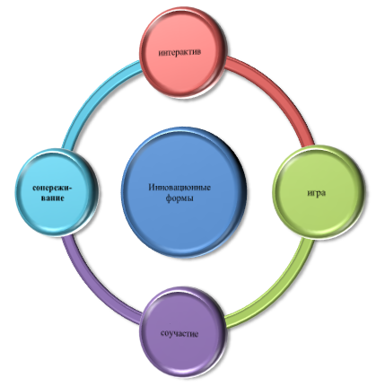

**Уроки по кубановедению:«Путешествие в древний мир»**

**в Курганинском историческом музее**

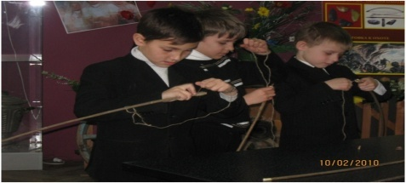

Уже знакомая по встречам в музее тема «Сохранить память» вышла у ребят семейными презентациями «Победа деда - моя Победа!». Работы ребят достойно вошли в фонды музея. Работа Назаренко Алины была напечатана в книге «Чтения по истории Курганинска и Курганинского района» (выпуск 1, Армавир, 2010). Жунько Владимир защищал свою работу в стенах музея и был награжден благодарностью за подписью директора исторического музея Е.Г. Гончаровой .

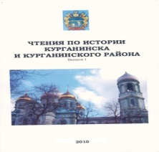

**Книга «Чтения по истории Курганинска и Курганинского района»**

Знакомство с Георгием Васильевичем Ровенским, сыном Героя Советского Союза Василием Ровенским получило продолжение у ребят на уроке русского языка, уроке технологии.

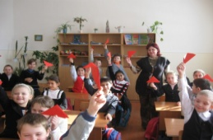

Развивая моторику рук, ребята при поддержке рассказа научного сотрудника музея учились делать фронтовые конверты-треугольники. Урок письма проходил под названием «Письмо из будущего», ребята писали сочинение Герою .

Затем в стенах исторического музея, ребята встретились с ветеранами войны города Курганинска на литературно-музыкальной композиции«Этот славный День Победы!» и вручили им свои письма .

То есть, я ввела в обычные учебные предметы начальной школы, элементы жизни, реального, через личное соучастие каждого ребенка. В выбранном направлении я пошла дальше. Подготовленные, разработанные мною уроки и классные часы были проведены в стенах музея. Атмосфера, фокусирование на определенных экспонатах дали более быструю реакцию усвоения материала.

**Управление образования нашего района ставит перед собой цель создания городской системы, обеспечивающей духовно-нравственное образование учащихся, основанное на приобщении к культурным ценностям. Реализация данной Программы просто невозможна без сотрудничества с учреждениями культуры города. Продумана система взаимодействия с музеем, библиотеками города.**

**Моя Программа основана на взаимодействии с Курганинским историческим музеем.**

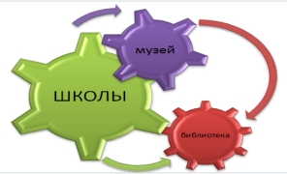

**Если говорить о формах внеурочной работы, то, на мой взгляд, эффективное решение – создание и организация работы научно-творческих обществ учащихся.** Это позволяет реализовать личностно ориентированный подход, педагогику сотрудничества, поддержку одаренных детей, выстраивать индивидуальную траекторию развития личности. Исследовательские и проектные работы презентуются как в школе, привлекая других детей, так и в конкурсах различного уровня.

И опять! Внешкольную деятельность невозможно осуществить без сетевого образовательного пространства. Это сотрудничество с учреждениями дополнительного образования, культуры.

Нами, педагогами, разрабатывается рабочая программа курса внеурочной деятельности. В моем конкретном случае с учетом требований ФГОС НОО, кружок «Я - гражданин России».

**Свой опыт я отразила в рабочей статье «Духовно-нравственное воспитание младших школьников на основе ФГОС», которая напечатана в альманахе ККИ ДППО № 4, Краснодар 2013г .**

Дети пробуют себя впервые в презентациях-историях о своей семье. На первом месте - уважение к старшим. Здесь важны совместные праздники с семьями, встречи со старшим поколением, рассказы о своих семьях, традициях. **Почему не в музее? Это подчеркнет важность события встречи с детьми и для самих родителей.** Открывается история родной земли, укрепляется к ней уважение. Горизонт отодвигается. Ребенку уже самому интересна история Кубани и все что с ней связано: города, природа, события. Это и через учреждения культуры, а можно и самому поделиться своим путешествием за пределы района. Здесь они учатся понимать, что Кубань - частичка нашей Родины, а все мы – россияне .

Участвуя в конкурсе «Пусть всегда будем мама», проводимом в Курганинском историческом музее, Жунько Владимир получил грамоту за свое первое стихотворение.

**Мама (отрывок)**

**Но, а если вдруг обижу словом,**

**Делом, взглядом я,**

**Подойду я к ней тихонько:**

**- Мама, ты прости меня.**

Управлением образования Курганинского района заключен долгосрочный договор с Курганинским историческим музеем о совместном сотрудничестве. Музеем оговаривается широкий спектр услуг.

Курганинский исторический музей ни с кем не вел индивидуально разработанных мероприятий по внеурочной деятельности с учетом требований ФГОС НОО. Исключением явилось проведение мною кружковых занятий в предоставленных залах. С администрацией музея было составлено дополнительное соглашение.

Особенность Программы

**Моя Программа- это живой организм. По мере работы содержание программы я могу корректировать, дополнять.**

Цель Программы:

**Использование традиционных и инновационных форм работы как средства совершенствования учебно-универсальных действий учащихся начальных классов -**это конечный результат, которого хотела бы достичь я при завершении работы. Конечно, это недели раздумий, переживаний…

Необходимо было ответить на вопросы: «Какой результат предполагается получить?», «Каким видится этот результат еще до его получения?»

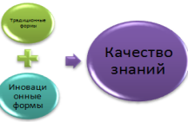

**Было просто необходимо наметить Задачи Программы:**

Формулировала задачи очень тщательно, так как по ним мною и велась основная работа для достижения цели.

При постановке задач я четко сформулировала, для чего делалась работа, что надо было наблюдать и выяснить, что хотелось бы узнать.

Так же в задачи программы вошли:

- проанализировать совместные мероприятия с музеем;

- выявить положительные сильные моменты, слабые неучтенные стороны;

- описать работу для будущего анализа всей Программы;

- установить положительный результат;

- обосновать по научным канонам совместимость Программы с учреждением культуры , ее необходимость, ее жизнестойкость;

- доказать, что в этом всем есть рациональное зерно, путь в будущее;

- изучить по Интернету, журналам подобный опыт работы взаимодействия с учреждениями культуры;

**Останавливаясь на основных этапах работы Программы , ее специфики и значимости, не буду «болеть глобализмом». Все связано с конкретной темой. программы – то есть мы работаем на постоянной основе в направлении духовно-нравственного воспитания.**

**Задачи Программы:**

✓ **Воспитательная -** способствовать  формированию  у  учащихся потребности в продуктивной, социально-одобряемой деятельности, которая характеризуется: уверенностью в доброжелательном отношении к нему других людей, убеждённостью в успешном овладении им тем или иным видом деятельности, чувством собственной значимости.

✓ **Развивающая  -**  содействовать  развитиюиндивидуальности  ребёнка; нравственного, эмоционального волевого компонента мировоззрения; познавательного интереса; потребности к самообразованию и творчеству; целеустремленности, аккуратности, ответственности.

✓ **Образовательная  –**выработать у учащихся определенные универсально учебные действия,    обучить правилам общественного поведения, коллективного взаимодействия, сотрудничества.

**Обоснованность целей разработки,**

**или актуальность предлагаемой Программы:**

Включая во внеурочный процесс музейные встречи , пришла к выводу, что ребятам гораздо легче адаптироваться в жизненных ситуациях. От застенчивого ученика до смелого во всех отношениях.

**Цель разработки подобной Программы**

– создать условия для профессионального самосовершенствования  учителя, при котором формируется опыт подготовки к проектированию адаптивной образовательной среды ученика. Моя роль первоначально была созерцательна. Я пошла дальше - сама стала участником всех действий в стенах музея. Привычный педагог в непривычной сфере. Но это дало результат. Мы стали единым целым!

**Предполагаемый результат или теоретическая, практическая значимость результатов реализации данной программы для педагогической системы города.**

Результат дает не только адаптацию учащихся, повышение их умственных способностей, но и формирует личность педагога, который должен обладать исследовательскими навыками и умениями, знающий особенности экспериментальной работы, умеющий анализировать инновационные педагогические технологии, отбирать содержание и применять на практике, умение прогнозировать итоги своей деятельности, разрабатывать методические рекомендации.

**Отличительные особенности, оригинальность авторской программы.**

Я работаю учителем начальных классов в школе 28 лет. Каждый занятие требует чего-то нового, интересного. Важная задача учителя - увлечь детей за собой. Поэтому моим кредо являются слова К. Д. Ушинского: «Вечно изобретать, пробовать, совершенствовать и совершенствоваться - вот единственный курс учительской жизни».

Я думаю, что подобная Программа не была исполнена в полном смысле никем до меня, несмотря на то, что **взаимодействие культуры и образования сегодня синоним развития обоих сфер**. Проект рождает новый уровень индивидуального стиля творческой педагогической деятельности.

**В процессе работы Программы выявились такие особенности:**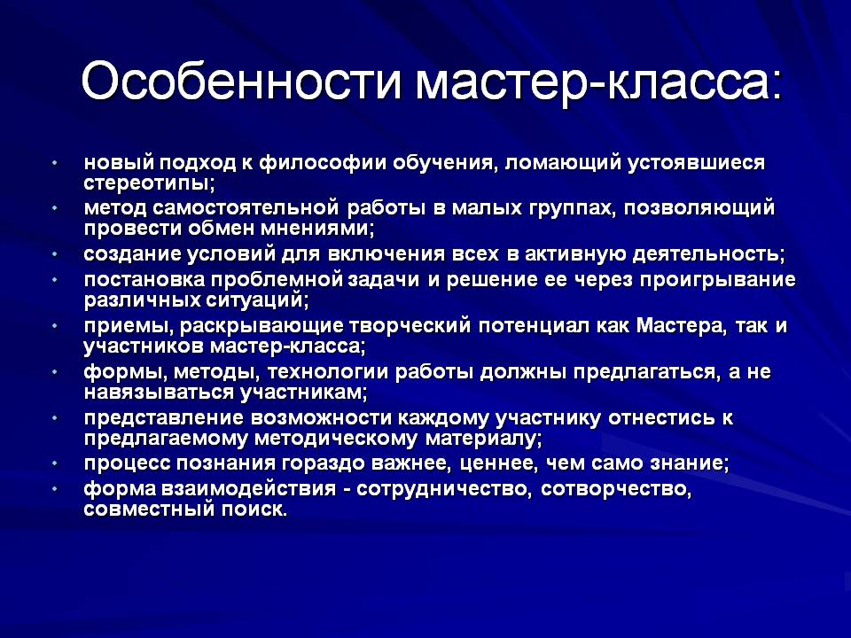

**[**Концепция духовно-нравственного развития и воспитания личности гражданина России [Текст] - М.: Просвещение, 2011. 25 с.**]**

Мною разработан поэтапный пошаговый алгоритм системы работы Проекта.

**Этапы Программы**

1 этап –

- выбор темы исследования

- изучение научной литературы, предыдущего опыта и уточнение темы

2 этап

– заключение договоренности с учреждением культуры, общий план работы

3 этап

-практический выход, анализ ситуации

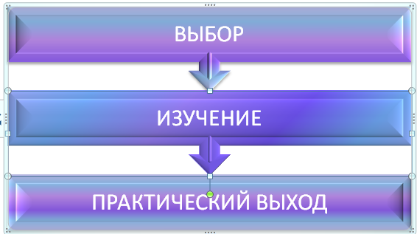

### Что же я ставлю в разработку своего методического плана?

### Прежде всего: стимулирование и мотивация личности ученика в процессе обучения; организация деятельности учащегося с элементами музейных занятий; структурно-композиционное построение занятия.

### С учреждением культуры «Курганинский исторический музей» заключено дополнительное соглашение, составлен совместный план сотрудничества .

### Из практики:

Занятия «зазвучали» по-другому. Технология проведения такова, что дети – буквально все – хотят говорить. И их надо выслушивать, а это занимает время. Поэтому на занятиях часто применяются групповые формы работы. Организация парной и групповой формы работы на занятиях повлекла за собой при проектировании занятий формирование умений взаимодействовать друг с другом, т.к. на занятиях предполагались такие виды заданий, где одному было справиться сложнее, где выполнение заданий требовалось выполнить в определённое минимальное время .

**В результате работы Программы накопился специальный материал: это разработки уроков, сценарии музейных занятий, открытых мероприятий, фототека, видеоматериал, собственные записи-рекомендации. Используемые формы учебной деятельности, опора на достижения педагогической науки. Мне важно умение смоделировать занятия в режиме технологии.**

При «встрече» образовательного процесса с дополнительными центрами (в нашем случае - музей) обязательно педагог предлагает детям самостоятельный выход-работу. При этом не стоит требовать от ребят, чтобы он подробно рассказывал о том, как проводил исследование, а важно подчеркнуть стремление ребёнка в выполнении работы отметить только положительные стороны. Тем самым обеспечивается стимулирование и поддержка исследовательской активности ребёнка.

Нередко задания по работе кружка предлагают самостоятельную поисковую деятельность учащихся, учат их находить и анализировать информацию, высказывать и доказывать свою точку зрения. Очень важно, что благодаря одной из заповедей - "идти от ребёнка", ученики открывают новые знания. **[**Чутко Н.Я., Авдейчук Н.Г.Методические пояснения к курсу «Я–гражданин России». 3 класс.]

Система предложенной мной Программы четко перекликаются с ФГОС НОО,ООО: работа с разноуровневыми заданиями, развитие творческих способностей и самостоятельности, дети учатся добывать информацию. Учитель владеет современными технологиями обучения, готов работать по стандартам нового поколения. Пройдя курсы повышения квалификации в 2010 году в г. Краснодаре, я сделала вывод, что надо менять формы работы не только в построении урока, но и в работе по внеурочной деятельности.

## Выделяю следующие принципы управления учебным процессом (5 функций Анри Файоля):

1. планирование;
2. организация;
3. реализация и контроль;
4. коррекция;
5. анализ.

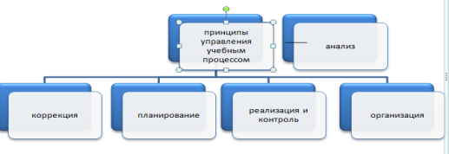

Учитель и ранее, и теперь должен заранее спланировать работу внеурочной деятельности , практически как урок, продумать его организацию, осуществить коррекцию своих действий и действий учащихся с учётом анализа (самоанализа) и контроля (самоконтроля).

**Из личного опыта:**

Сегодня педагог не может опираться только на свой полученный опыт. И, наверное, нет в этом резона. Широта предоставленного материала с передачей опыта позволяет искать что-то свое…

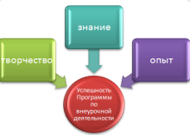

Новое качество образования может быть достигнуто лишь при создании определенных условий, направленных на сохранение и укрепление здоровья учащихся. Это требует от меня особых подходов в воспитании детей. Знания здоровьесберегающих технологий – важная составляющая компетентности современного учителя. Учитель, использующий эти технологии, разрешает проблему перегрузки и переутомления учащихся на внеурочных занятиях . У них развивается внимание, память, творческое воображение, формируется мышление, свобода суждений. В дополнение ко всему, ни одно занятие в музее не прошел без минутки отдыха или веселой отвлекающей шутки-пятиминутки. Такая разрядка учтена и сотрудниками музея в особом разделе «Музейная педагогика».

С целью усиления влияния обучения на формирование познавательного, нравственного, коммуникативного, эстетического и физического потенциалов личности младших школьников, на развитие и проявление их индивидуальных особенностей провожу нестандартные и интегрированные занятия : экскурсия, урок – путешествие, урок – фантазия, занятие – конкурс, занятие – игра, урок творчества.

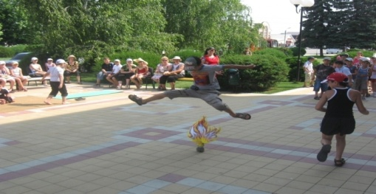

**Традиции и обычаи Руси. Праздник Ивана Купала в музее**

**Образовательные результаты внеурочной деятельности школьников**

✓ **Первый уровень результатов** – приобретение ребятами социальных знаний (об общественных нормах, об устройстве общества, о социально одобряемых и неодобряемых формах поведения в обществе и т.п.), понимания социальной реальности и повседневной жизни.

✓ **Второй уровень результатов** – формирование позитивных отношений школьника к базовым ценностям общества (человек, семья, Отечество, природа, мир, знания, труд, культура), ценностного отношения к социальной реальности в целом.

✓ **Третий уровень результатов** – получение школьником опыта самостоятельного социального действия.

**Учет возрастных и психологических особенностей учащихся**

В музейной области получило распространение новая наука - музейная педагогика. В ней большое внимание уделяется возрастной категории посетителей. Изучаются индивидуальные особенности детей, проведение экскурсий-диалогов. Поэтому выстраивая работу своей Программы, мы с сотрудниками музея нашли полное взаимопонимание. Запланированные мероприятия построены с учетом «нарастания» как знаний, так и самого участия ребенка.

Выстраивая свою работу, изучаю индивидуальные особенности развития детей и интересы.

Работая 8 лет начальником летнего оздоровительного лагеря на базе МАОУ СОШ №5, в 2012 году я совместно с городским историческим музеем разработала программу «Юные патриоты».

Цель: продолжить развитие личности ребенка, воспитание лучших черт гражданина и патриота России, укрепление физического, психического и эмоционального здоровья детей в летнее каникулярное время (Приложение 8).

**Рост активности учащихся в участии в исследовательских работах**

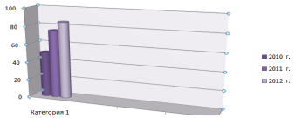

## Из опыта работы с музеем (дети постоянные участники музейных конкурсов различного уровня). Технология накопительной оценки “Портфолио” - дает представление о результатах индивидуального развития ученика, его творческой активности, интересов.

## При выборе форм проведений мероприятий в музее останавливаемся на интерактивных, игровых мероприятиях. Диалоги, встречи с людьми, с людьми -знаменитостями…Все это проходит с учетом возрастных особенностей учащихся.

Сегодня важно не только сформировать у учащихся знания, умения, навыки, но и развивать мышление, обучить их формам, методам и средствам самостоятельного добывания знаний – это и есть практический выход Программы.

**В ходе Программы я учу детей:**

-испытывать потребность в непрерывном самообразовании: интерес к познанию развивается по собственной инициативе, без внешнего стимула;

-развивать навыки самоорганизации;

-приобретать навыки речевой культуры: написания текста, произнесения монолога, ведения беседы, дискуссии, интервьюирования и других форм коммуникативного взаимодействия;

-осваивать умения создания специальных материалов для представления результатов исследования: компьютерных презентаций, слайдшоу, видеофильмов и др.

**Структура исследования включает триаду обязательных разделов:**

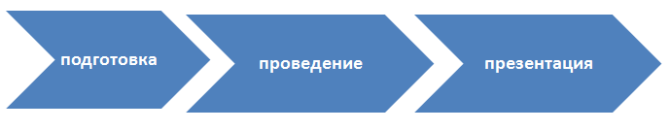 **Из опыта: не существует универсальных педагогических решений, строгих алгоритмов обучения исследовательской деятельности, т.к. они осуществляются в ситуации неопределенности.**

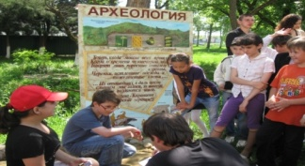

## Значительное влияние на поведение и деятельность оказывает то знание, которое самостоятельно усвоено человеком и связано с открытием, сделанным им самим.

## Карл Роджерс

**1 ступень Программы:**

**-** сохранить исследовательское поведение учащихся как средство развития познавательного интереса и становления мотивации к учебной деятельности;

– формирование у учащихся познавательной активности.

**2ступень Программы:**

- темы детских работ выбираются из содержания учебных предметов или близкие к ним.

Я считаю, что целесообразно в процессе работы кружка включать экскурсии, прогулки-наблюдения, социальные акции и широкую общественную презентацию (с приглашением старших ребят, родителей, коллег педагогов и руководителей). Уже со своими первоклассниками, в 2012 году мы участвовали в Благотворительной акции «Вместе поможем детям». Эта акция «Чистый четверг», проводилась в городском историческом музее. Ребята вместе с сотрудниками музея раскрашивали пасхальные яйца, делали поделки. Затем прошла выставка-продажа. Заработанные деньги ребята отдали в фонд «Цветик-семицветик», также были привлечены и родители класса, которые участвовали в акции проводимой молодежным центром. Они стали участниками городской акции « Исполни желание» и исполнили желания детей, которые находятся в семьях с затруднительной жизненной ситуацией. Из фонда класса были куплены школьные принадлежности и переданы ребятам. За это участие, я как участник этих акций была награждена Благодарственным письмом за подписью заместителем главы МО Курганинский район, по социальным вопросам Н.Ф. Савчатовой .

**Из особенностей Проекта:**

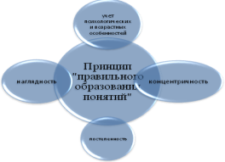

Поэтому и программа построена **по принципу «обогащения».** Внеурочная разработка программы построена таким образом, чтобы **логические и специальные исследовательские умения формировались не стихийно, а целенаправленно.**

**Особенности Программы:**

В организации внеурочных занятий необходимо учесть условия, способствующие формированию исследовательских умений:

- целенаправленность, т.е. знания и умения формируются целенаправленно;

- мотивированность. Необходимо на занятии помогать учащимся видеть значимость каждого умения, смысл их творческой деятельности, видеть в этом возможность реализации собственных талантов и возможностей, способ саморазвития;

- творческая среда.

**Прежде всего, я как учитель, руководитель кружка должна:**

**-** способствовать созданию творческой атмосферы, поддерживать интерес к исследовательской работе;-психологический комфорт. Это означает: поощрять творческие проявления учащихся, не подавлять желания, а поддерживать и направлять их, дать возможность ощутить свои силы, поверить себя, не бояться допустить ошибку, воздерживаться от негативных оценок;

- учёт возрастных особенностей. Обучение должно вестись на доступном для детского восприятия уровне, само исследование быть посильным, интересным и полезным.

С первых дней занятий в школе первоклассников следует включать игры или интерактив.

Проектная деятельность во внеклассной работе имеет большие преимущества при сравнении с традиционными формами работы, когда необходимо выполнить большой объем работы,  при этом создать условия для участия в процессе достижения поставленной цели для каждого члена коллектива. В процессе работы над проектом важно, чтобы каждый нашел «себя», не остался в стороне.

**Владение современными технологиями**

Игровая технология. Не надо забывать, что все же я учитель начальных классов и мои дети еще не отложили в сторону игрушки…

Игровая форма занятий создается при помощи игровых приемов и ситуаций, которые позволяют активизировать познавательную деятельность учащихся.

При планировании игры дидактическая цель превращается в игровую задачу, учебная деятельность подчиняется правилам игры, учебный материал используется как средства для игры, в учебную деятельность вводится элемент соревнования, который переводит дидактическую задачу в игровую, а успешное выполнение дидактического задания связывается с игровым результатом.

Материал получает ребенок через игру. 50% мероприятий в музее проводится на этой основе.

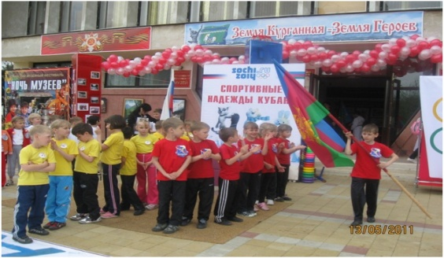

Но есть и другие технологии:

Учитель призван идти в ногу со временем, постоянно повышать своё педагогическое мастерство, искать лучшие пути к детскому уму и сердцу через овладение современными образовательными технологиями и методиками.

Использование  и эффективное применение учителем в образовательном, воспитательном процессе современных образовательных технологий и методик приводит к стабильным результатам освоения программ.

**Из совместных мероприятий –занятий с музеем:**

* мультимедиа-путешествия;
* компьютерные игры с историческими сюжетами.

Внедрение информационно-коммуникативных  технологий на занятиях рассматривается как источник дополнительной информации, способ самоорганизации труда и самообразования учителя и учащихся, возможность личностно-ориентированного подхода  в обучении, способ расширения зоны индивидуальной активности ребёнка.

**Встречи в музее с историками-реконструкторами**

Мои дети работают в Word, Microsoft Office. Работают с Интернетом для поиска дополнительного материала, подготовкой презентаций к урокам в программе PowerPoint вместе с родителями (приложение 4).

**Возможность использования данного материала в работе учителями района**

Считаю, что такой опыт положительный. Раскрытие материалов по выбранной теме внеурочных занятий происходит в творческой атмосфере и направлено на «раскрытость», диалог с каждым ребенком. Если где-то на занятиях не хватило время для индивидуальной работы с учеником в другой обстановке, в новой форме подачи материала работают все. Считаю, что база Курганинского исторического музея подготовлена и сильна. Сотрудники проходят курсы повышения квалификации и используют в работе новые формы, приемы. Постоянно используют методы работы из разделов «Музейная педагогика». В 2011 году Курганинский исторический музей стал Победителем краевого конкурса «Музейный Олимп Кубани» в номинации «Музей детям. Растем вместе». В 2012 году Курганинский исторический музей стал Победителем в Проекте « Пишем историю вместе», где основной упор творческой работы был с моими детьми, то есть они были участниками Проекта- Победителя.(Приложение №10). Лазаренко Мария стала победителем в муниципальном конкурсе : "Конституция 20 лет2. Ее работа :"С днем рождения, Конституция! Или поздравляем только близких нам."(Разговор о Конституции с моей семьей). (Приложение №9).

Считаю, просто необходимым проведение занятий по внеурочной деятельности с учетом требований ФГОС в стенах музея или с приглашением научных сотрудников.

Сегодня, как мне кажется, многие учителя думают, как и я. Мои коллеги по начальной школе с удовольствием приходят на музейные занятия, включая и связанные с образовательным процессом.

**Воспитательное значение разработки:**

В основе Программы лежит развитие познавательных интересов учащихся, умение самостоятельно конструировать свои знания и ориентироваться в информационном пространстве, проявлять компетенцию в вопросах, связанных с темой проекта, развивать критическое мышление.

**Критериями успеха работы над программой является**

**достигнутый конечный результат:**

- создана активная команда участников проекта, способная продолжить работу в будущем;

- результат программы может быть использован другими коллективами;

- информация о работе программы широко распространена;

- получено удовольствие от своей деятельности.

**Послесловие к Программе:**

Над проектом Программы я начала работать с 2010 года. При выборе тематики работ мы исходим из того, что в первую очередь должны знать дом, в котором живём. Сегодня дети многое знают, но не имеют представления о своём селе или городе, в котором живут, его истории, культуре. Наверное, с этого все иначалось…

**Сегодня, на мой взгляд, в школах нашего района**созданы объективные условия для ускорения процесса формирования профессионального педагогического сознания, формирования потребности у учителей обогащать и модернизировать содержание своей педагогическо- внеурочной деятельности посредством критического, творческого освоения и применения достижений науки и передового педагогического опыта.

Моя мама, педагог с полувековым стажем, мой первый и бессменный наставник, всегда учила меня, что учителем можно стать только если докажешь, что ты сам **личность, что обладаешь необходимыми знаниями и имеешь педагогический опыт. Я говорю ей: «Спасибо!»** Это было со мной всю мою жизнь: никогда не переставать учиться у коллег, у детей. Знать и идти на шаг вперед. Тогда этот процесс будет и для детей, и для педагога по-настоящему творческим и принесет желаемый результат.

Учитель учится всю жизнь, он находится в постоянном развитии и всю трудовую жизнь является исследователем. И мастерство, как правило, связывают с большим опытом. Но первая ступень к педагогическому мастерству является творчество. Поэтому и родился, и на мой взгляд, успешно работает эта Программа.